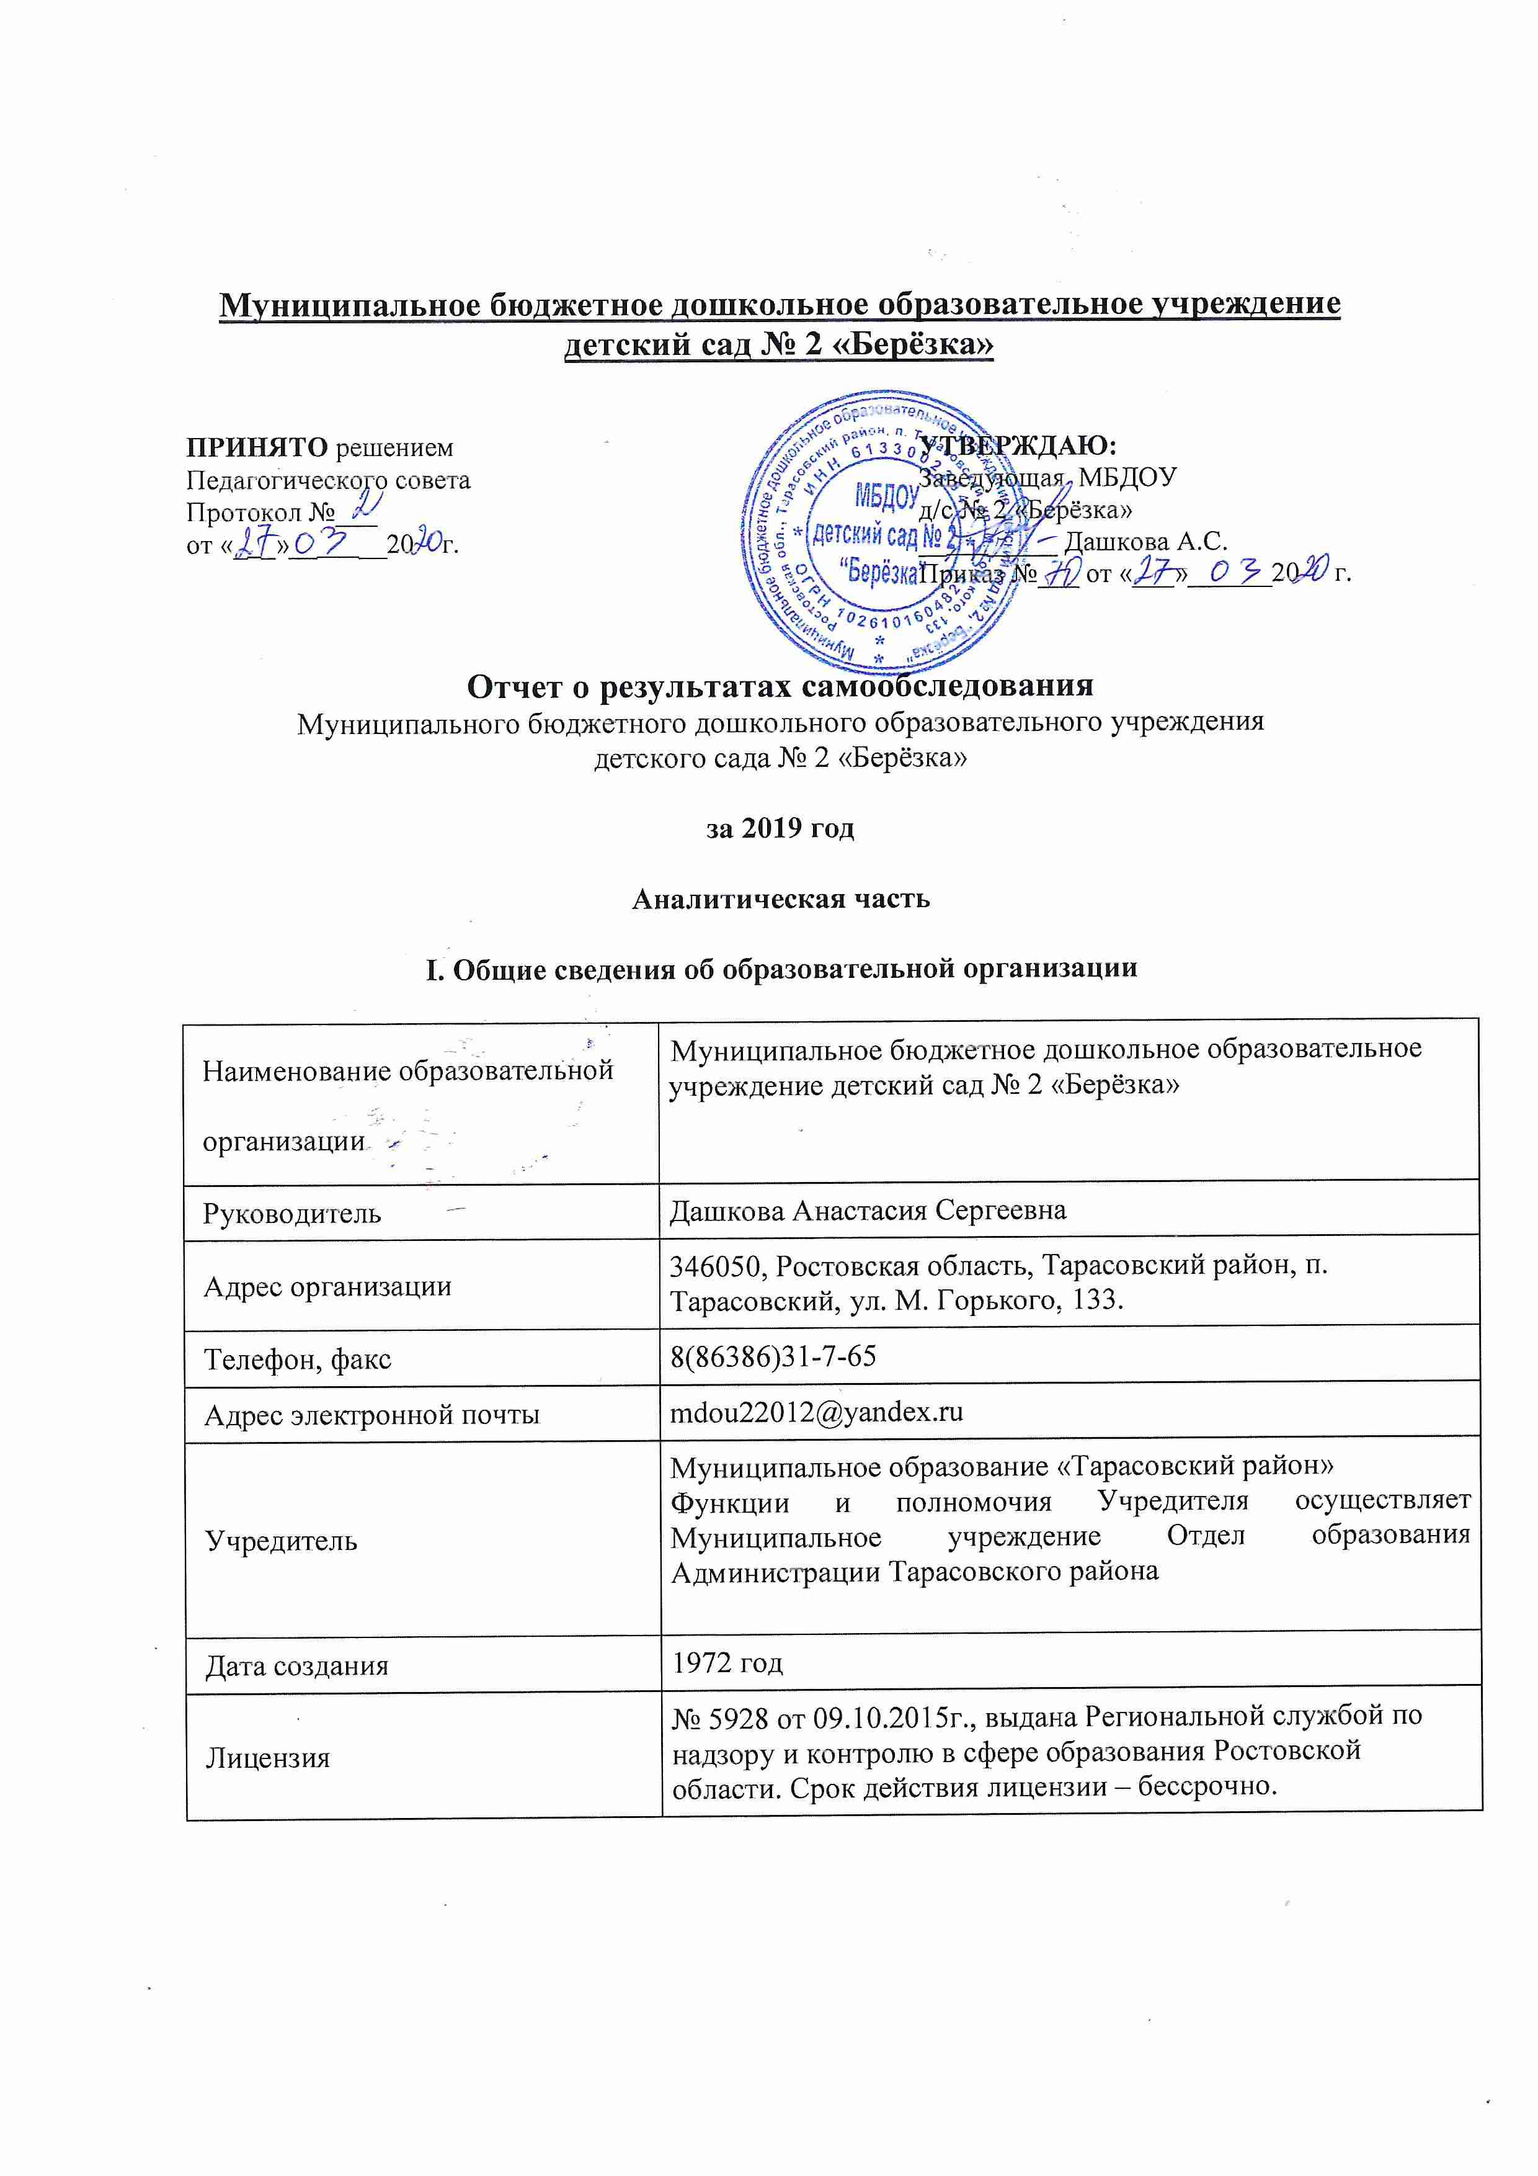
Муниципальное бюджетное дошкольное образовательное учреждение детский сад № 2 «Берёзка» (далее – ДОУ) расположено в жилом районе посёлка Тарасовский вдали от производящих предприятий. Здание ДОУ построено по типовому проекту.
Проектная наполняемость на 60 мест. Территория участка ограждена металлическим забором высотой 1,5м. Имеются игровые площадки для каждой возрастной группы, на каждой площадке установлено стационарное игровое оборудование – малые спортивные формы, соответствующие возрасту детей. Игровое оборудование и постройки безопасные, с приспособлениями, дающими возможность ребёнку двигаться, играть. Обеспечивается безопасность жизнедеятельности воспитанников и сотрудников. Соблюдаются правила и нормы охраны труда, техники безопасности и противопожарной защиты. Работники своевременно проходят инструктаж по охране жизни и здоровья воспитанников, по обеспечению пожарной безопасности.
Составлен план эвакуации детей, и схема оповещения работников на случай чрезвычайных происшествий. Разработан паспорт безопасности (антитеррористической защищенности). Регулярно проводятся практические занятия с персоналом и воспитанниками по эвакуации из здания в случае пожара. Установлена автоматическая пожарная сигнализация, тревожная кнопка.
Состояние материально- технической базы МБДОУ удовлетворяет педагогическим требованиям современного уровня образования, требованиям техники безопасности, санитарно–гигиеническим нормам и правилам, физиологии детей, принципам функционального комфорта. В МБДОУ оборудованы и функционируют:
- кабинет заведующей,
- методический кабинет,
- кабинет учителя-логопеда,
- кабинет педагога-психолога,
- медицинский кабинет,
- музыкальный и физкультурный залы,
- групповые и спальная комнаты,
- пищеблок,
- прачечная.
В МБДОУ созданы необходимые условия для осуществления образовательного процесса с детьми дошкольного возраста. Вся планировка здания и его оснащение организовано с учетом индивидуальных и возрастных особенностей развития воспитанников.
Для каждой возрастной группе имеется: раздевальная, игровая, туалетная, умывальная. На территории МБДОУ имеются отдельные прогулочные участки для каждой возрастной группы, оборудованные малыми спортивными формами, спортивная площадка, теневые навесы, разбиты цветники и клумбы.
Каждая возрастная группа МБДОУ оснащена методической литературой и литературными произведениями различных фольклорных жанров для использования в работе с дошкольниками. Микросреда в каждой возрастной группе включает совокупность образовательных областей, обеспечивающих разностороннее развитие детей с учётом их возрастных и индивидуальных особенностей по основным направлениям – физическому, социально-личностному, познавательному, речевому и художественно-эстетическому.
Методический кабинет оснащён справочной и методической литературой для реализации всех направлений развития детей в соответствии с основной образовательной программой: педагогические методики и технологии; учебно-методические комплекты и учебно-наглядные пособия для работы с детьми; альбомы с развивающими заданиями по формированию основ безопасности детей дошкольного возраста.

Цель деятельности ДОУ – осуществление образовательной деятельности по реализации образовательных программ дошкольного образования.
Предметом деятельности ДОУ является формирование общей культуры, развитие физических, интеллектуальных, нравственных, эстетических и личностных качеств, формирование предпосылок учебной деятельности, сохранение и укрепление здоровья воспитанников.
Режим работы - пятидневный, 10 часов, с 7.30 до 17.30,
выходные - суббота, воскресенье.

II. Оценка системы управления организации
Управление ДОУ осуществляется в соответствии с действующим законодательством и уставом ДОУ.
Управление ДОУ строится на принципах единоначалия и коллегиальности. Коллегиальными органами управления являются: управляющий совет, педагогический совет, общее собрание работников. Единоличным исполнительным органом является руководитель – заведующий.
Органы управления, действующие в ДОУ
Наименование органа | Функции
Заведующий | Контролирует работу и обеспечивает эффективное взаимодействие всех участников образовательного процесса, утверждает штатное расписание, отчетные документы организации, осуществляет общее руководство ДОУ
Управляющий совет | Рассматривает вопросы:  - развития образовательной организации;  - финансово-хозяйственной деятельности;  - материально-технического обеспечения
Педагогический совет | Осуществляет текущее руководство образовательной  деятельностью ДОУ, в том числе рассматривает  вопросы:  - развития образовательных услуг;  - регламентации образовательных отношений;  - разработки образовательных программ;  - выбора учебников, учебных пособий, средств обучения и  - воспитания;  - материально-технического обеспечения образовательного процесса;  - аттестации, повышении квалификации педагогических работников;
Общее собрание работников | Реализует право работников участвовать в управлении  образовательной организацией, в том числе:  - участвовать в разработке и принятии коллективного договора, Правил трудового распорядка, изменений и дополнений к ним;  - принимать локальные акты, которые регламентируют деятельность образовательной организации и связаны с правами и обязанностями работников;  - разрешать конфликтные ситуации между работниками и администрацией образовательной организации;  - вносить предложения по корректировке плана мероприятий организации, совершенствованию ее работы и развитию материальной базы
Структураи система управления соответствуют специфике деятельности ДОУ. По итогам 2019 года система управления ДОУ оценивается как эффективная, позволяющая учесть мнение работников и всех участников образовательных отношений. В следующем году изменение системы управления не планируется.
III. Оценка образовательной деятельности
Образовательная деятельность в ДОУ организована в соответствии с Федеральным законом от 29.12.2012 № 273-ФЗ «Об образовании в Российской Федерации», ФГОС дошкольного образования, СанПиН 2.4.1.3049-13«Санитарно-эпидемиологические требования к устройству, содержанию и организации режима работы дошкольных образовательных организаций».
Образовательная деятельность ведется на основании утвержденной основной образовательной программы дошкольного образования, которая составлена в соответствии с ФГОС дошкольного образования, с учетом примерной образовательной программы дошкольного образования, санитарно-эпидемиологическими правилами и нормативами, с учетом недельной нагрузки.
Детский сад посещают 54 воспитанника в возрасте от 2 до 7 лет. В ДОУ сформировано 3 группы общеразвивающей направленности. Из них:
- 1 2-я младшая группа – 15 детей;
- 1 средняя группа – 18 детей;
- 1 подготовительная к школе группа – 21 ребёнок.
Уровень развития детей анализируется по итогам педагогической диагностики. Формы проведения диагностики:
- диагностические занятия (по каждому разделу программы);
- диагностические срезы;
- наблюдения, итоговые занятия.
Разработаны диагностические карты освоения основной образовательной программы дошкольного образования ДОУ (ООП ДОУ) в каждой возрастной группе. Карты включают анализ уровня развития целевых ориентиров детского развития и качества освоения образовательных областей. Так, результаты качества освоения ООП ДОУ на конец 2019 года выглядят следующим образом:
Уровень развития  целевых ориентиров  детского развития | Выше нормы |  | Норма |  | Ниже нормы |  | Итого
Уровень развития  целевых ориентиров  детского развития | Кол-  во | % | Кол-  во | % | Кол-  во | % | Кол-  во | %  воспитанников  в пределе  нормы
Уровень развития  целевых ориентиров  детского развития | 17 | 31% | 31 | 58% | 3 | 5% | 51 | 94%
Качество освоения  образовательных  областей | 19 | 35% | 29 | 53% | 4 | 7% | 52 | 96%

В июне 2019 года педагоги ДОУ проводили обследование воспитанников подготовительной группы на предмет оценки сформированности предпосылок к учебной деятельности в количестве 21 человек. Задания позволили оценить уровень сформированности предпосылок к учебной деятельности: возможность работать в соответствии с фронтальной инструкцией (удержание алгоритма деятельности), умение самостоятельно действовать по образцу и осуществлять контроль, обладать определенным уровнем работоспособности, а также вовремя остановиться в выполнении того или иного задания и переключиться на выполнение следующего,
возможностей распределения и переключения внимания, работоспособности, темпа, целенаправленности деятельности и самоконтроля.
Результаты педагогического анализа показывают преобладание детей с высоким и средним уровнями развития при прогрессирующей динамике на конец учебного года, что говорит о результативности образовательной деятельности в ДОУ.

Воспитательная работа
Чтобы выбрать стратегию воспитательной работы, в 2019 году проводился анализ состава семей воспитанников.
Характеристика семей по составу
Состав семьи | Количество семей | Процент от общего  количества семей  воспитанников
Полная | 42 | 75%
Неполная с матерью | 13 | 23,2%
Неполная с отцом
Оформлено опекунство | 1 | 1,7%
Характеристика семей по количеству детей
Количество детей в семье | Количество семей | Процент от общего  количества семей  воспитанников
Один ребенок | 28 | 50%
Два ребенка | 19 | 33,9%
Три ребенка и более | 9 | 16,7%
Воспитательная работа строится с учетом индивидуальных особенностей детей, с использованием разнообразных форм и методов, в тесной взаимосвязи воспитателей, специалистов и родителей. Детям из неполных семей уделяется большее внимание в первые месяцы после зачисления в ДОУ.
Дополнительное образование
В 2019 году в ДОУ работали кружки по направлениям:
1) художественно-эстетическое: «Изостудия», «Волшебная мозаика» (лего-конструирование), хореография, «Хрустальный голосок» (вокал);
2) социально-педагогическое: «Изучаем английский», «Юный волшебник», «Развивалочка» (палочки Кюинзера);
3) физкультурно-спортивное: «Дельфиненок», «Детский финтес», «Веселый ручеек», спортивно-оздоровительная гимнастика.
В дополнительном образовании задействовано 100 процентов воспитанников Детского сада.
IV. Оценка функционирования внутренней системы оценки качества образования
В ДОУ утвержден план мероприятий по улучшению качества оказываемых услуг на 2019-2020 учебный год от 28.08.2019. Мониторинг качества образовательной деятельности в 2019 году показал хорошую работу педагогического коллектива по всем показателям.
Состояние здоровья и физического развития воспитанников удовлетворительные. 96 процентов детей успешно освоили образовательную программу дошкольного образования в своей возрастной группе. Воспитанники подготовительных групп показали высокие показатели готовности к школьному обучению. В течение года воспитанники ДОУ успешно участвовали в конкурсах и мероприятиях различного уровня.
В период с 20.12.2019 по 25.12.2019 проводилось анкетирование 35 родителей, получены следующие результаты:
- доля получателей услуг, положительно оценивающих доброжелательность и вежливость работников организации, – 72 процент;
- доля получателей услуг, удовлетворенных компетентностью работников организации, – 78 процента;
- доля получателей услуг, удовлетворенных материально-техническим обеспечением организации, – 63 процентов;
- доля получателей услуг, удовлетворенных качеством предоставляемых образовательных услуг, – 81 процента;
- доля получателей услуг, которые готовы рекомендовать организацию родственникам и знакомым, – 89 процента.
Анкетирование родителей показало высокую степень удовлетворенности качеством предоставляемых услуг.
V. Оценка кадрового обеспечения
Детский сад укомплектован кадрами на 84 процента согласно штатному расписанию. Всего работают 20 работников. Педагогический коллектив ДОУ насчитывает 6 специалистов.
Курсы повышения квалификациив 2019 году прошёл 2 работника, из них 1 педагог ДОУ.
По итогам 2019 года ДОУ готов перейти на применение профессиональных стандартов. Из 6 педагогических работников ДОУ 6 соответствуют квалификационным требованиям профстандарта «Педагог». Их должностные инструкции соответствуют трудовым функциям, установленным профстандартом «Педагог».
Характеристика кадрового состава ДОУ
Показатели | 2019
Численность педагогического персонала | 6
Образование  Высшее  Среднее специальное | 5  1

Педагогический стаж:  от 0 до 5 лет  от 5 до 10 лет  от 10 до 20 лет  20 лет и более | 2019  1  1  1  3

Характеристика стажа педагогов ДОУ
В 2019 году педагоги Детского сада активно принимали участие:
- в муниципальных конкурсах
- В семинарах и круглых столах

Педагоги постоянно повышают свой профессиональный уровень, эффективно участвуют в работе методических объединений, знакомятся с опытом работы своих коллег и других дошкольных учреждений, а также саморазвиваются. Все это в комплексе дает хороший результат в организации педагогической деятельности и улучшении качества образования и воспитания дошкольников.
VI. Оценка учебно-методического и библиотечно-информационного обеспечения

В ДОУ библиотечный фонд располагается в методическом кабинете, кабинетах специалистов, группах детского сада. Библиотечный фонд представлен методической литературой по образовательным областям основной общеобразовательной программы, детской художественной литературой, периодическими изданиями, а также другими информационными ресурсами на различных электронных носителях. Библиотечный фонд нуждается в обновлении.
Оборудование и оснащение методического кабинета достаточно для реализации образовательных программ. В методическом кабинете созданы условия для возможности организации совместной деятельности педагогов. Однако кабинет не оснащен техническим и компьютерным оборудованием.
Информационное обеспечение ДОУ включает:
- информационно-телекоммуникационное оборудование – 2 компьютера
- программное обеспечение – позволяет работать с текстовыми редакторами, интернет-ресурсами, фото-, видеоматериалами, графическими редакторами.
В ДОУ учебно-методическое и информационное обеспечение достаточное для организации образовательной деятельности и эффективной реализации образовательных программ, но нуждается в пополнении ИКТ оборудования.
VII. Оценка материально-технической базы
Состояние материально- технической базы МБДОУ удовлетворяет педагогическим требованиям современного уровня образования, требованиям техники безопасности, санитарно–гигиеническим нормам и правилам, физиологии детей, принципам функционального комфорта. В МБДОУ оборудованы и функционируют:
- кабинет заведующей,
- методический кабинет,
- кабинет учителя-логопеда,
- кабинет педагога-психолога,
- медицинский кабинет,
- музыкальный и физкультурный залы,
- групповые и спальная комнаты,
- пищеблок,
- прачечная.
При создании предметно-развивающей среды воспитатели учитывают возрастные, индивидуальные особенности детей своей группы. Оборудованы групповые комнаты, включающие игровую, познавательную, обеденную зоны.
В 2019 году ДОУ провел текущий ремонт коридора, и установил новые потолочные светильники.
Материально-техническое состояние ДОУ и территории соответствует действующим санитарно-эпидемиологическим требованиям к устройству, содержанию и организации режима работы в дошкольных организациях, правилам пожарной безопасности, требованиям охраны труда.
Результаты анализа показателей деятельности организации
Данные приведены по состоянию на 30.12.2019.
Показатели | Единица  измерения | Количество
Образовательная деятельность
Общее количество воспитанников, которые обучаются по программе дошкольного образования  в том числе обучающиеся: | человек | 54
в режиме (10 часов) | человек | 54
в режиме кратковременного пребывания (3–5 часов) | человек | 0
в семейной дошкольной группе | человек | 0
по форме семейного образования с психолого-педагогическим  сопровождением, которое организует детский сад | человек | 0
Общее количество воспитанников в возрасте до трех лет | человек | 1
Общее количество воспитанников в возрасте от трех до восьми лет | человек | 53
Количество (удельный вес) детей от общей численности  воспитанников, которые получают услуги присмотра и ухода, в том числе в группах: | человек  (процент)
10-часового пребывания | человек  (процент) | 54 (100%)
12–14-часового пребывания | человек  (процент) | 0 (0%)
круглосуточного пребывания | человек  (процент) | 0 (0%)
Численность (удельный вес) воспитанников с ОВЗ от общей  численности воспитанников, которые получают услуги: | человек  (процент)
по коррекции недостатков физического, психического развития | человек  (процент) | 0 (0%)
обучению по образовательной программе дошкольного  образования | человек  (процент) | 0 (0%)
присмотру и уходу | человек  (процент) | 0 (0%)
Средний показатель пропущенных по болезни дней на одного  воспитанника | день | 35
Общая численность педработников, в том числе количество  педработников: | человек | 6
с высшим образованием | человек | 5
высшим образованием педагогической направленности (профиля) | человек | 5
средним профессиональным образованием | человек | 1
средним профессиональным образованием педагогической  направленности (профиля) | человек | 1
Количество (удельный вес численности) педагогических работников, которым по результатам аттестации присвоена квалификационная категория, в общей численности педагогических работников, в том числе: | человек  (процент) | 0(0%)
с высшей | человек  (процент) | 1 (16%)
первой | человек  (процент) | 0 (0%)
Количество (удельный вес численности) педагогических работников в общей численности педагогических работников, педагогический стаж работы которых составляет: | человек  (процент)
до 5 лет | человек  (процент) | 5 (83,7%)
больше 30 лет | человек  (процент) | 1 (16,3%)
Количество (удельный вес численности) педагогических работников в общей численности педагогических работников в возрасте: | человек  (процент)
до 30 лет | человек  (процент) | 4 (66,7%)
от 55 лет | человек  (процент) | 2(33,3%)
Численность (удельный вес) педагогических и административно-хозяйственных работников, которые за последние 5 лет прошли повышение квалификации или профессиональную переподготовку, от общей численности таких работников | человек  (процент) | 2 (37%)
Численность (удельный вес) педагогических и административно-хозяйственных работников, которые прошли повышение квалификации по применению в образовательном процессе ФГОС, от общей численности таких работников | человек  (процент) | 1 (16%)
Соотношение «педагогический работник/воспитанник» | человек/чело  век | 9/1
Наличие в детском саду: | да/нет
музыкального руководителя | да/нет | да
инструктора по физической культуре | да/нет | нет
учителя-логопеда | да/нет | да
логопеда | да/нет | нет
учителя-дефектолога | да/нет | нет
педагога-психолога | да/нет | Нет(вакансия)
Инфраструктура
Общая площадь помещений, в которых осуществляется  образовательная деятельность, в расчете на одного воспитанника | кв. м | 7,7
Площадь помещений для дополнительных видов деятельности воспитанников | кв. м | 62
Наличие в детском саду: | да/нет
физкультурного зала | да/нет | да
музыкального зала | да/нет | да
прогулочных площадок, которые оснащены так, чтобы обеспечить потребность воспитанников в физической активности и игровой деятельности на улице | да/нет | да

Анализ показателей указывает на то, что ДОУ имеет достаточную инфраструктуру, которая соответствует требованиям СанПиН 2.4.1.3049-13 «Санитарно-эпидемиологические требования к устройству, содержанию и организации режима работы дошкольных образовательных организаций» и позволяет реализовывать образовательные программы в полном объеме в соответствии с ФГОС ДО.
Детский сад укомплектован достаточным количеством педагогических и иных работников, которые имеют высокую квалификацию и регулярно проходят повышение квалификации, что обеспечивает результативность образовательной деятельности.

